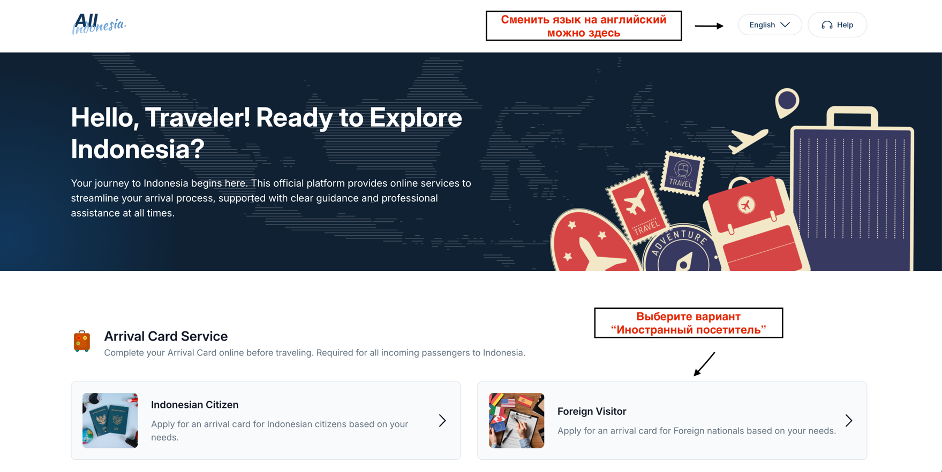
Инструкция по заполнению электронной формы въезда в Индонезию

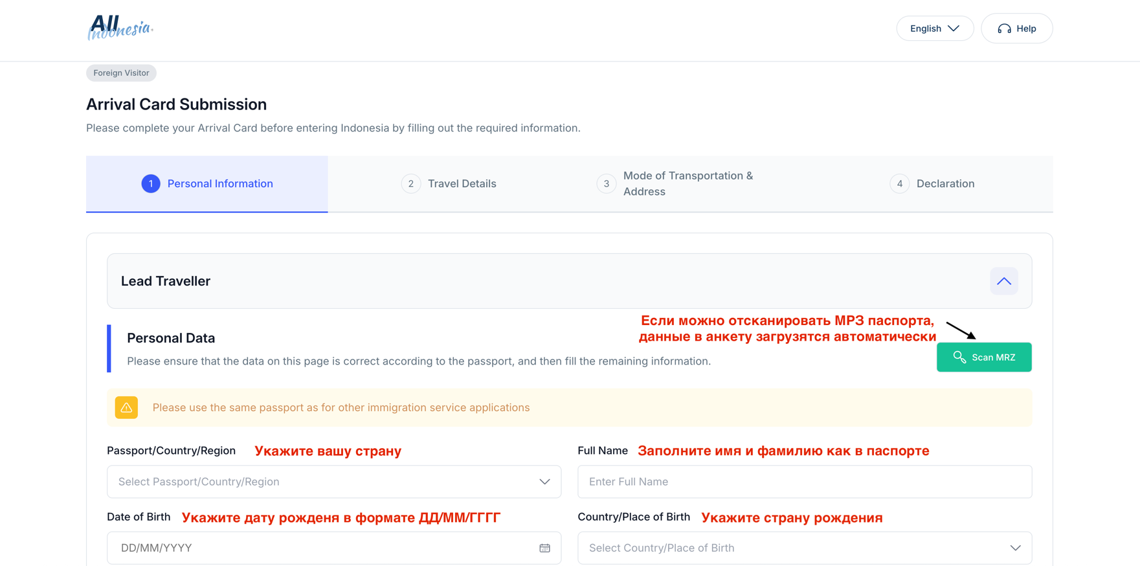
Персональные данные

Персональные данные.

Персональные данные
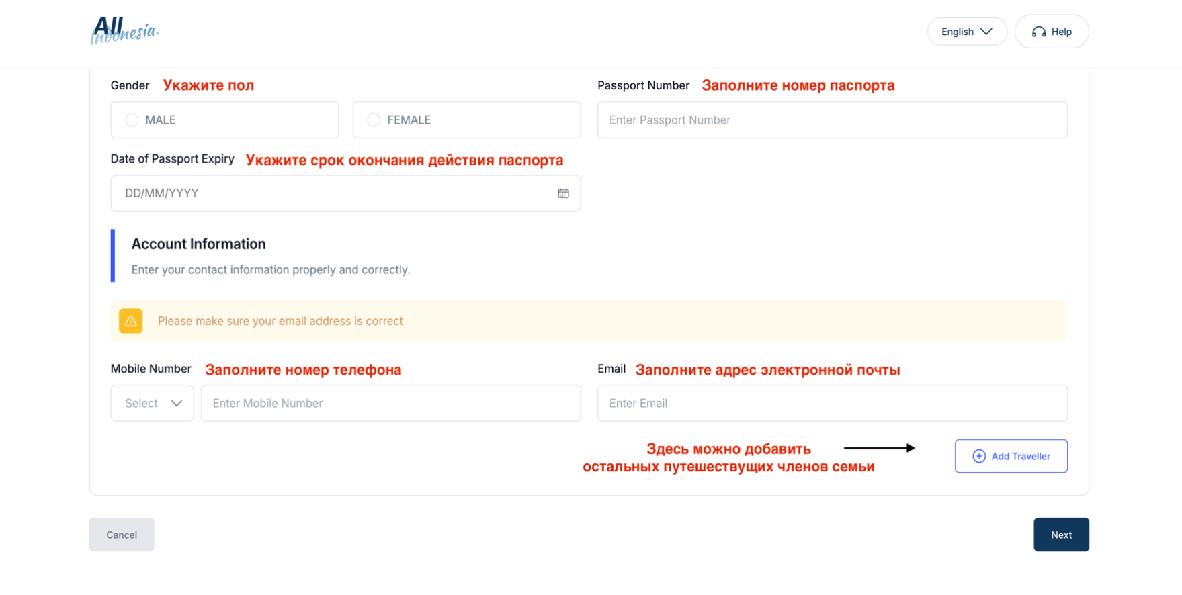

Детали поездки

Детали поездки (даты и виза)
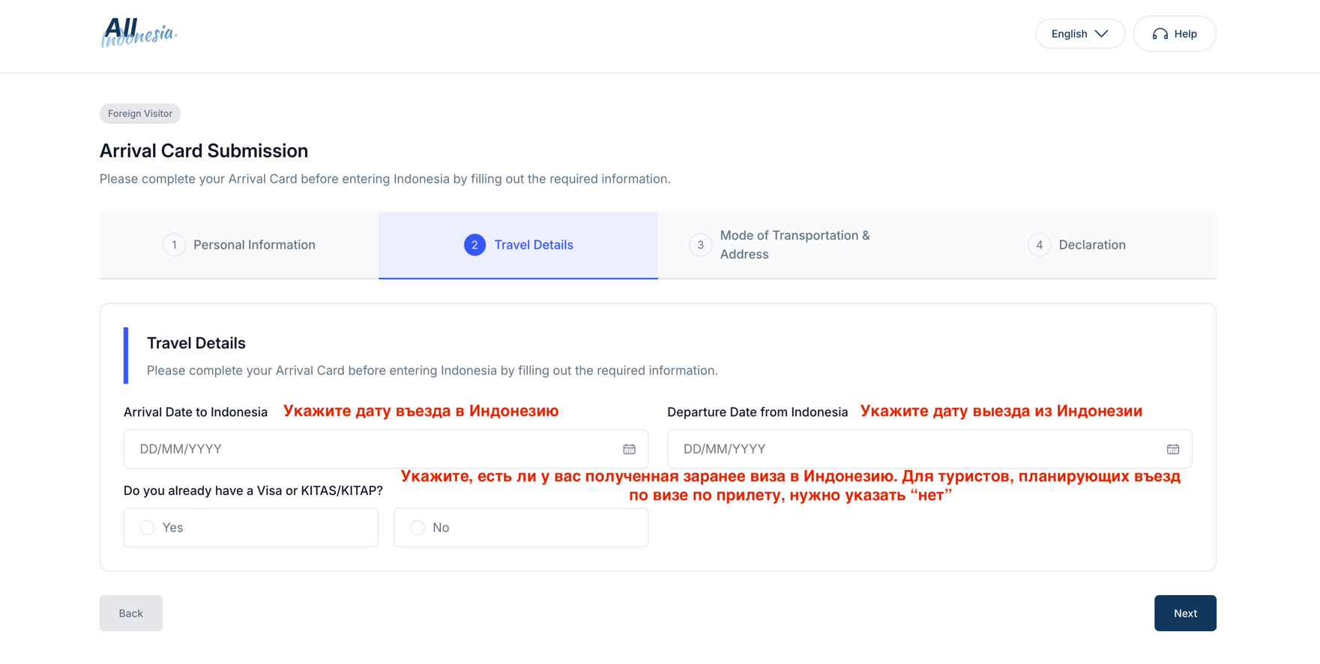

Рейс прилета в Индонезию.

Рейс прибытия
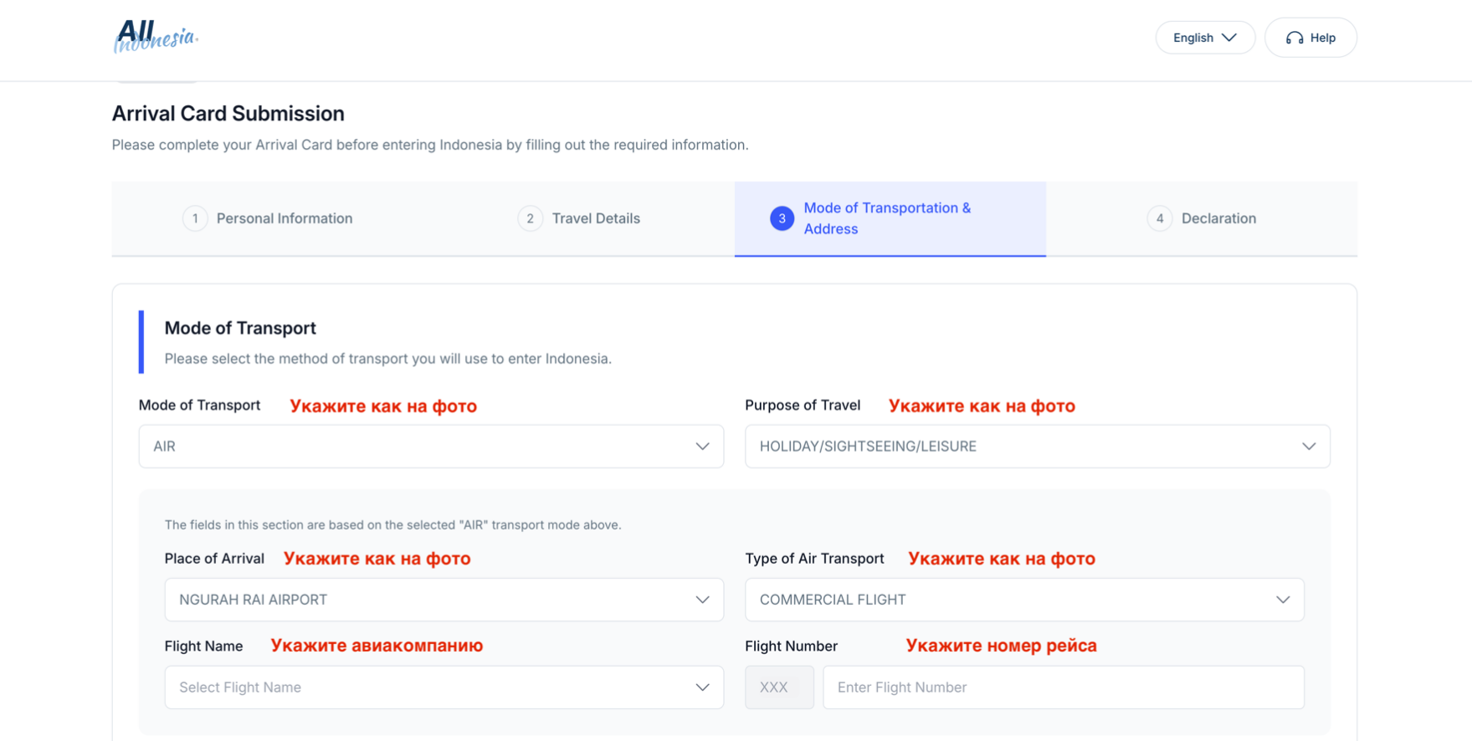

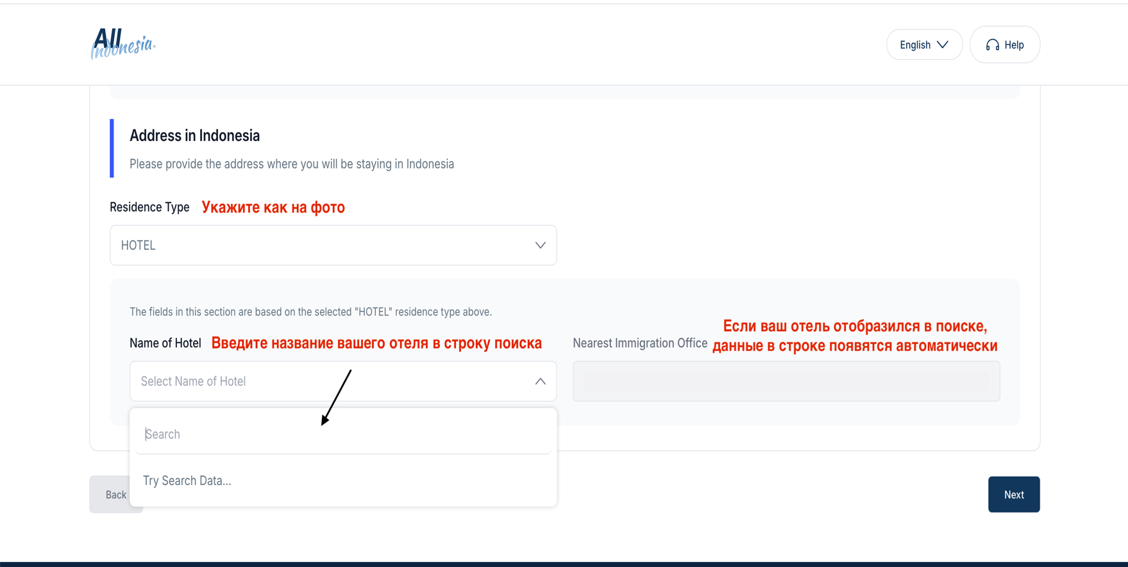
Адрес проживания в Индонезии. Вариант 1 (если отель отобразился в списке)

Адрес проживания в Индонезии. Вариант 2 (если отель не отобразился в списке).

Адрес проживания в Индонезии. Вариант 2 (если отель не отобразился в списке)
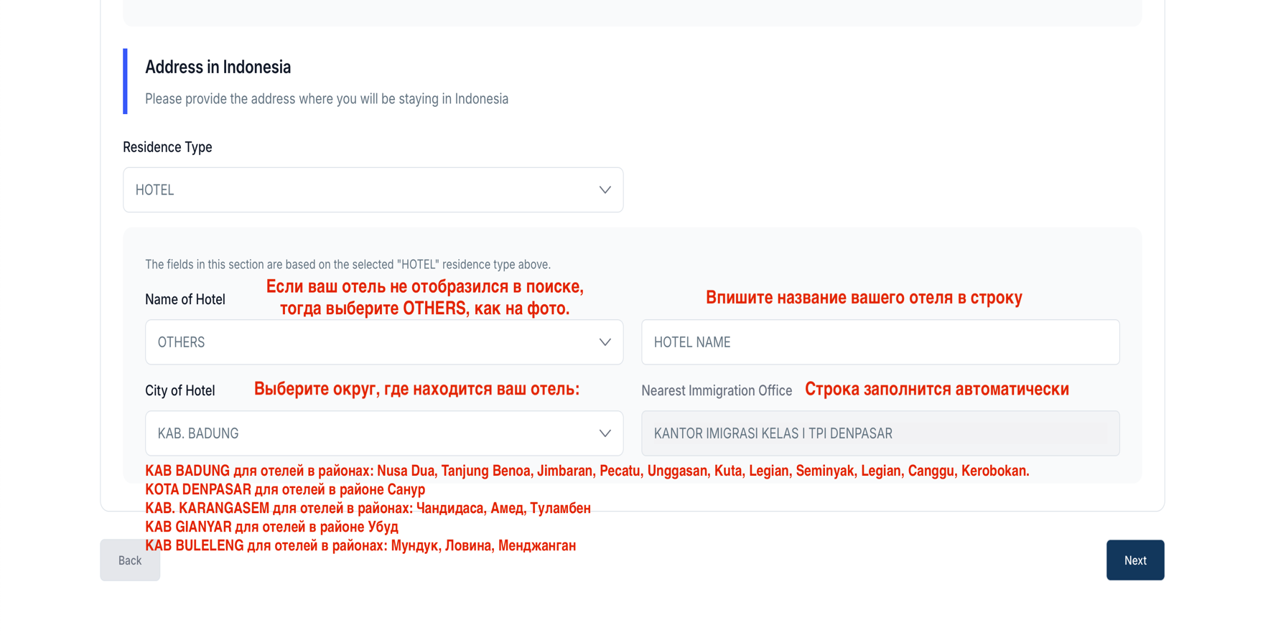

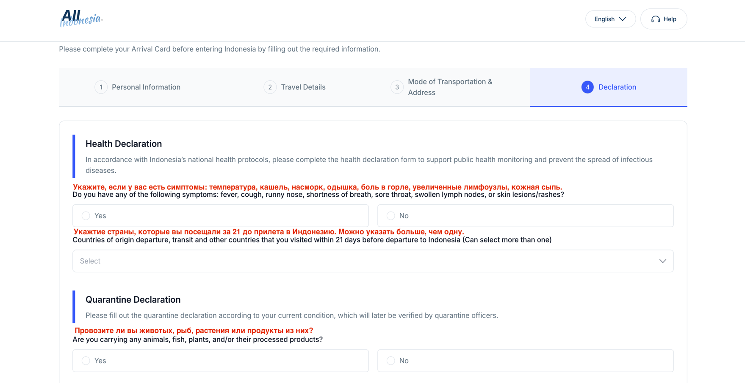
Декларация здоровья, карантин

Таможенная декларация

Таможенная декларация
